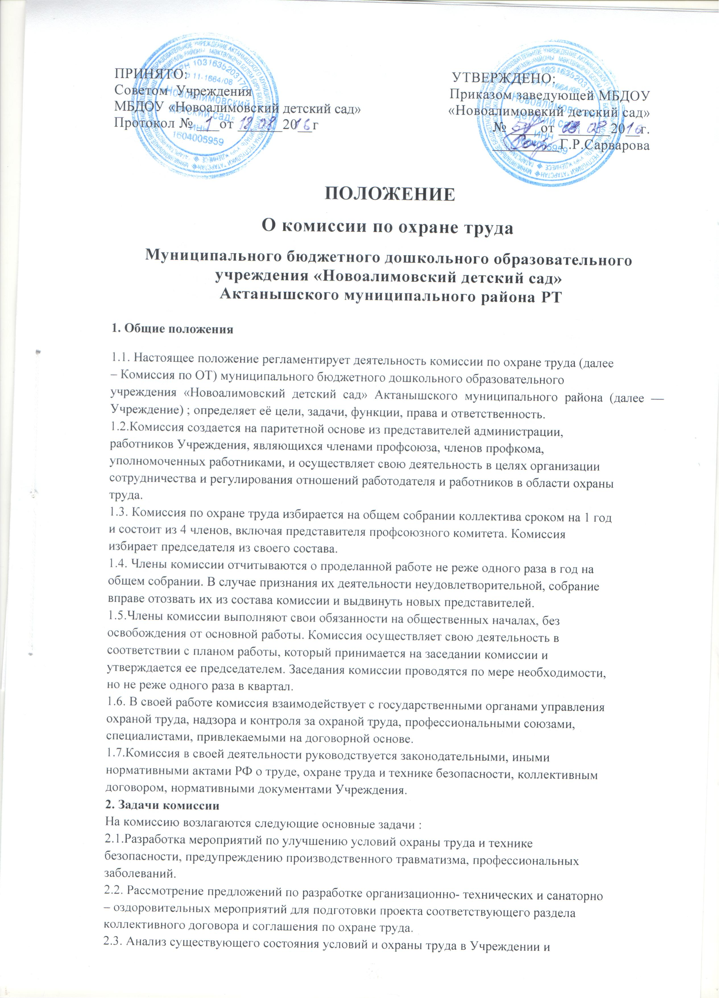

подготовка соответствующих предложений в пределах своей компетенции по решению
проблем охраны труда и технике безопасности.
2.4.Информирование работников о состоянии условий и охраны труда, технике
безопасности на рабочих местах, существующем риске повреждения здоровья и
полагающихся работникам средств индивидуальной защиты, компенсациях и льготах.
3. Функции комиссии
Для выполнения поставленных задач на комиссию возлагаются следующие функции :
3.1. Рассмотрение предложений работников по созданию здоровых и безопасных условий
труда в Учреждении и выработка рекомендаций, отвечающих требованиям сохранения
жизни и здоровья работников в процессе трудовой деятельности.
3.2.Рассмотрение результатов обследования состояния условий и охраны труда на рабочих
местах в Учреждении в целом, участие в проведении обследований по обращениям
работников и выработка в необходимых случаях рекомендаций по устранению
выявленных нарушений.
3.3. Изучение причин производственного травматизма и профессиональных заболеваний,
анализ эффективности проводимых заболеваний по условиям и охране труда, технике
безопасности, подготовка информационно-аналитических материалов о фактическом
состоянии охраны труда в Учреждении.
3.4. Изучение состояния и использования санитарно-бытовых помещений и санитарно-
гигиенических устройств, обеспечение работников специальной одеждой и обувью и
другими средствами индивидуальной защиты, правильности их применения,
предоставление лечебно-профилактического питания.
3.5.Оказание содействия администрации Учреждения в организации обучения
безопасным методам и приемам выполнения работ, проведении своевременного и
качественного инструктажа работников по безопасности труда.
3.6. Участие в работе по пропаганде охраны труда и технике безопасности в Учреждении,
повышению ответственности работников за соблюдением требований по охране труда.
4. Права комиссии
Для осуществления возложенных функций комиссия имеет право:
4.1.Получать от администрации Учреждения информацию о состоянии условий труда на
рабочих местах, производственного травматизма и профессиональных заболеваний,
наличии опасных и вредных производственных факторов.
4.2. Заслушивать на заседаниях сообщения заведующего Учреждения по вопросам
выполнения обязанностей по обеспечению здоровых и безопасных условий труда и
технике безопасности, соблюдения гарантий права работников на охрану труда.
4.3.Участвовать в работе по формированию мероприятий коллективного договора и
соглашения по охране труда по вопросам, находящимся в компетенции комиссии.
4.4.Вносить предложения заведующему Учреждения о привлечении к дисциплинарной
ответственности работников за нарушения требований норм, правил и инструкций по
охране труда и технике безопасности.
4.5.Обращаться в соответствующие органы с требованием о привлечении к
ответственности должностных лиц в случаях нарушения ими законодательных и иных
нормативных правовых актов по охране труда и технике безопасности, сокрытия
несчастных случаев на производстве и профессиональных заболеваний.
4.6.Вносить предложения о моральном и материальном поощрении работников трудового
коллектива за активное участие в работе по созданию здоровых и безопасных условий
труда в Учреждении.



